Witamy serdeczne!
Temat tygodnia: „Wiosenne powroty”
Prosimy o przesyłanie informacji zwrotnej jak bawicie się w domu na adres gr.4.mp13zgierz@onet.pl (email grupy IV).

Oto nasza propozycja zabaw z dziećmi w domu:

„W górze słonko świeci”- zabawa paluszkowa

W górze słonko świeci dzieci unoszą nad głową obie dłonie i poruszają
wszystkimi palcami
Ptaszek sobie leci dzieci poruszają dłońmi tak jak skrzydłami,

szumią, szumią drzewa dzieci wyciągają ręce je do góry, machając
jak gałęzie na wietrze
każdy nadejścia wiosny rytmicznie klaszczą w dłonie
się już spodziewa

Oglądanie i porównywanie jaj ptaków – Do kogo należy to jajko?
Rodzic prezentuje dziecku zdjęcia ptaków i ich jaj, np.: drozda śpiewaka (jajo błyszczące niebieskie pokryte plamami), bociana (białe), jaskółki (białe, z brązowymi plamami), wróbla (zielone z szaro-brązowymi plamami), strusia (białe, duże).

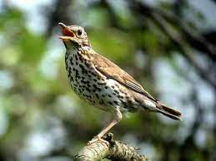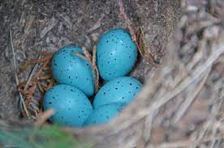
Drozd Śpiewak (jajo błyszczące niebieskie pokryte plamami)

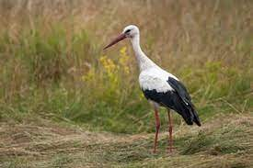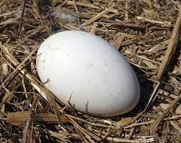
Bocian (białe)

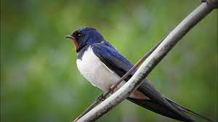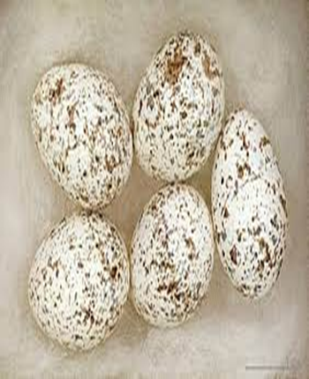
Jaskółka (białe, z brązowymi plamami)

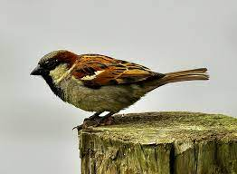 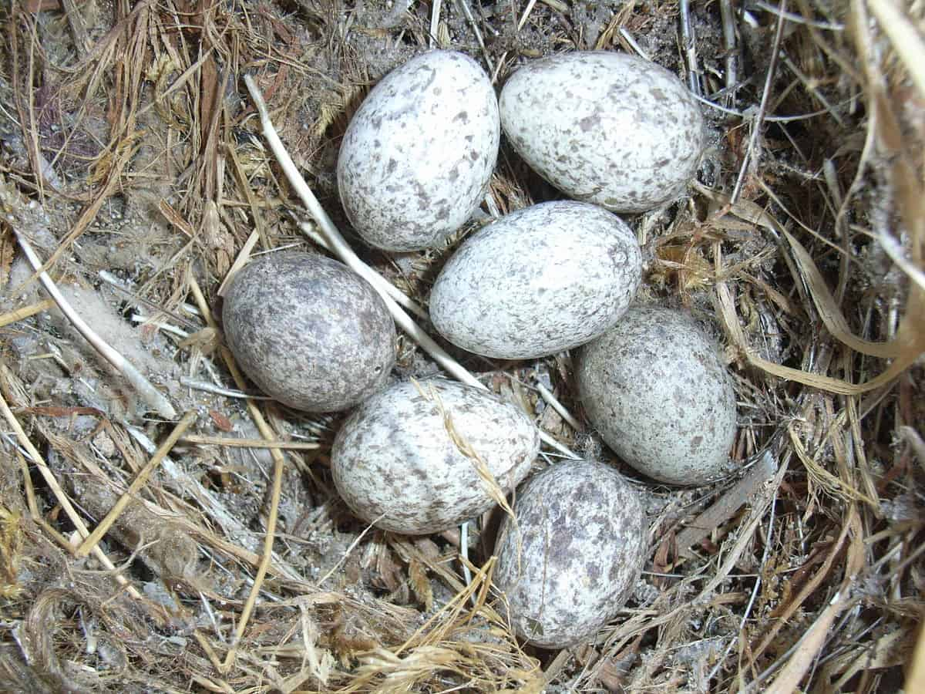Wróbel (zielone z szaro-brązowymi plamami)

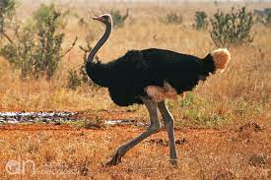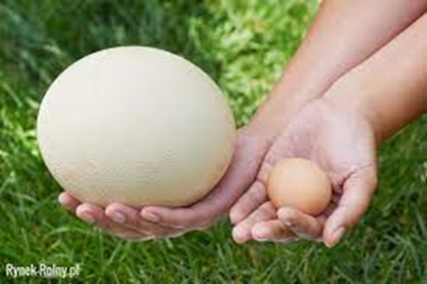
Struś (białe, duże).

Zapraszamy do obejrzenia bajki - Przygód kilka Wróbla Ćwirka „Kukułcze jajo”

https://www.youtube.com/watch?v=XPsKDXd0rpg

Zabawa rozwijająca kreatywność – Dokończ zdanie.
Rodzic siada z dzieckiem na dywanie. Rodzic rozpoczyna zdanie i mówi: Gdybym umiał latać, to…
Zadaniem dziecka jest dokończenie zdania.

Zabawa badawcza – Zagrożenia dla ptaków (musicie mieć piórko)
Rodzic zaprasza dziecko do wykonania doświadczenia. Ustawia przed dzieckiem szklankę z wodą. Prosi, aby dziecko dolało do szklanki kilka łyżek oleju. Następnym krokiem jest włożenie do szklanki pióra w taki sposób, aby całe zostało pokryte mieszaniną. Dziecko wyjmuje pióro z wody i obserwuje efekty doświadczenia. Rodzic wyjaśnia dziecku, że woda w zbiornikach wodnych jest często zanieczyszczona. Informuje je, że pióra ptaka po zetknięciu z zanieczyszczoną wodą stają się ciężkie. Ptak nie może wtedy latać i ginie. Dlatego bardzo ważne jest dbanie o czystość zbiorników wodnych.
Zabawa „Deszczyk pada, słonko świeci”.
Na słowa rodzica „słonko świeci” dziecko porusza się po pomieszczeniu – może skakać, biegać. Na sygnał „pada deszcz” – dziecko kuca i robi daszek ze swoich rączek. Zabawę powtórzyć kilka razy.

Zachęcamy do obejrzenia filmu edukacyjnego „Bociany” film przybliża życie i zwyczaje bocianów białych!
https://www.youtube.com/watch?v=2XwDTO0Wh_c

Ćwiczenie tułowia.
Dziecko siada skrzyżnie na podłodze (po turecku). Ręce wznoszą nad głowę. Na polecenie rodzica skłaniają się raz w jedną, raz w drugą stronę (na boki). Wyciągniętymi rękoma rysują w powietrzu tęczę.

Osłuchanie się z melodią i słowami piosenki ,,Witaj boćku”
https://www.youtube.com/watch?v=MXOs1LGO1JM
,, Witaj boćku”
Witaj boćku, kle-kle,
witaj nam bocianie,
Wiosna ci szykuje,
Wiosna ci szykuje
Żabki na śniadanie.
Kle-kle boćku, kle-kle,
Usiądź na stodole,
Chłopcy ci szykują,
Chłopcy ci szykują
Gniazdo w starym kole.
Kle-kle boćku, kle-kle,
witamy cię radzi,
Gdy zza morza wrócisz,
Gdy zza morza wrócisz,
Wiosnę nam sprowadzisz
